|  |  |
| --- | --- |
| Název materiálu | **Zvířata – názvy** |
| Anotace materiálu | Materiál slouží k rozšíření slovní zásoby k tématu zvířata. Rozvíjena je jazyková kompetence žáků, procvičuje se také pravopis. |
| Doporučená jazyková úroveň | A1 |
| Cíl materiálu | Žák pojmenuje zvířata.  Žák správně napíše názvy zvířat. |
| Poznámka |  |

**1. Popis materiálu**

Materiál je určený pro rozvoj jazykové kompetence žáků. Jeho cílem je rozšíření/upevnění slovní zásoby k tématu zvířata.

**2. Možnosti práce s materiálem**

* Cvičení 1: Úkolem žáků je vyřešit anagramy (přesmyčky) a napsat ve správném tvaru rusky názvy zvířat:
  + **Оле́нь**
  + **Гу́сь**
  + **Коро́ва**
  + **Коза́**
  + **Свинья́**
  + **Медве́дь**
  + **Соба́ка**
  + **Ко́шка**
  + **Ло́шадь**
* Cvičení 2: Pro upevnění lexika (lepší zapamatování) mají žáci spojit názvy zvířat s vizuálními podměty (obrázky).

**Вы знаете названия животных по-русски? Если нет, то помогут Вам анаграммы.**

**Víte, jak se řeknou zvířata rusky? Pokud ne, pomohou Vám anagramy.**

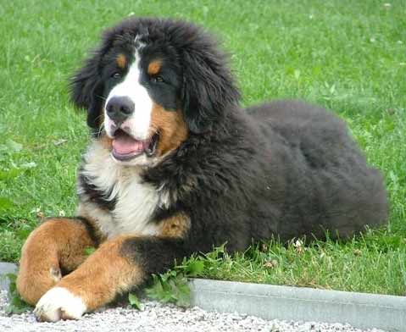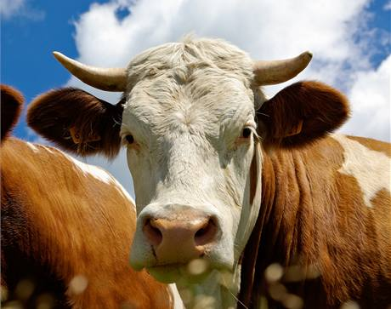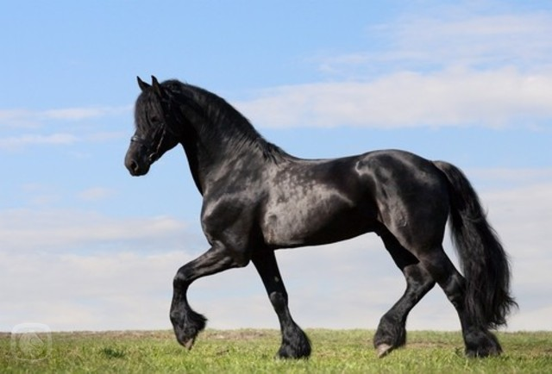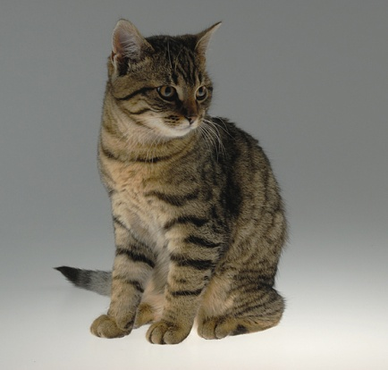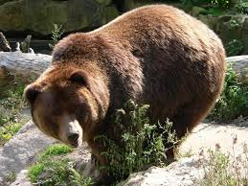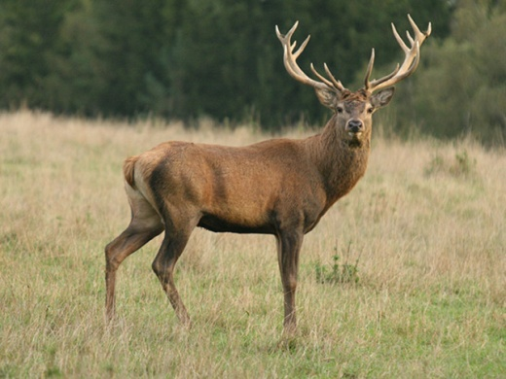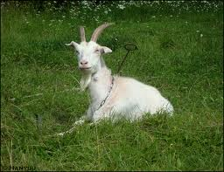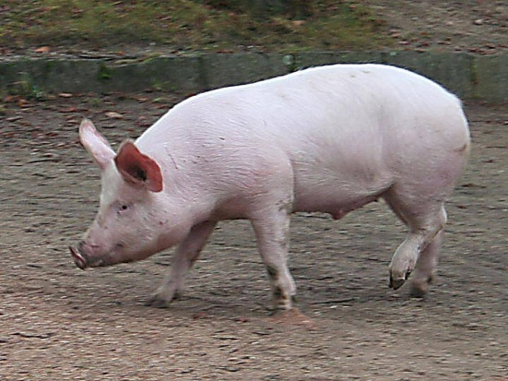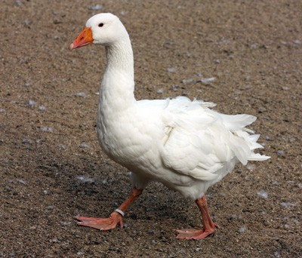

**1. Rozluštěte anagramy a napište správné pojmenování zvířat.**

Л Е Н Ь О _______________________

У Г Ь С _______________________

О К Р В О А _______________________

З К А О _______________________

Ь Я Н С И В _______________________

В Е Д М Е Д Ь _______________________

Б К А С О А _______________________

О К Ш А К _______________________

Д О Л А Ш Ь _______________________

**2. Názvy zvířat spojte s obrázky.**